ОТЧЕТ
о работе лаборатории «ИННОВАЦИОННЫЕ МЕТОДЫ ОБУЧЕНИЯ ЮРИСТОВ»
(основные направления деятельности, проекты и мероприятия за 2024-2025 уч. г.)

I. Внедрение в учебный процесс инновационных образовательных технологий
Целью деятельности Лаборатории является совершенствование подготовки квалифицированных юридических кадров. Для достижения данной цели Лаборатория способствует внедрению инновационных образовательных технологий преподавателями юридического факультета ТвГУ.
Лаборатория в течение учебного года осуществляет мониторинг использования данных технологий и организует обменом опытом их использования в учебном процессе преподавателями юридического факультета при подготовке юристов и специалистов таможенного дела, в том числе посредством размещения лучших практик использования инновационных технологий на сайте юридического факультета ТвГУ.
Лаборатория обобщает и систематизирует такой опыт, занимается разъяснительной и консультативной деятельностью по вопросам применения преподавателями современных образовательных технологий в учебном процессе.
На сайте лаборатории размещена информация о проведении занятий преподавателями юридического факультета с использованием интерактивных методик и технологий обучения при преподавании следующих учебных дисциплин:
- «Уголовный процесс» (Яковлева Н.Г., к.ю.н., доцент кафедры уголовного права и процесса);
- «Право социального обеспечения» (Афтахова А.В., к.филос.н., доцент кафедры экологического права и правового обеспечения профессиональной деятельности);
- «Товарная номенклатура ВЭД» (Сладкова А.А., к.филос.н., доцент кафедры экологического права и правового обеспечения профессиональной деятельности);
- «Правила заполнения ГТД и электронное декларирование» (Огаркова Н.О., старший преподаватель кафедры экологического права и правового обеспечения профессиональной деятельности);
- «Правовые основы журналистики» (Сапронова Т.П., к.ю.н., доцент кафедры экологического права и правового обеспечения профессиональной деятельности);
- «Применение экологического законодательства в деятельности таможенных органов» (Васильчук Ю.В., зав. каф. экологического права и правового обеспечения профессиональной деятельности).
Подробнее о практике использования интерактивных методик при преподавании отдельных учебных дисциплин: https://law.tversu.ru/pages/1876

Лаборатория организует и проводит семинары, посвященные инновационным образовательным технологиях в обучении юристов. Так, 14 мая 2025 года лабораторией был организован и проведен учебно-методический семинар для преподавателей юридического факультета ТвГУ «Применение инновационных методов обучения в образовательном процессе», на котором обсуждались вопросы, связанные с инновациями в образовании, включая особенности использования современных инновационных методов, методик и технологий обучения при подготовке юристов.
Подробнее:
https://tversu.ru/news/38531
https://vk.com/wall-191105701_16691

Лаборатория разрабатывает различные учебно-методические материалы по использованию интерактивных методик обучения, обобщает и публикует практический опыт преподавателей факультета об использовании инновационных методов обучения, оказывает консультативную помощь преподавателям факультета по вопросам внедрения в образовательный процесс интерактивных методик обучения, направленных на формирование компетенций обучающихся. Необходимость выработки профессиональных компетенций неизбежно приводит к изменению методов преподавания, переориентации занятий с результата на процесс выполнения конкретных заданий, способствующих формированию компетенций.
https://law.tversu.ru/pages/1876.

II. Инновационные технологии в экологическом образовании юристов

- Реализация регионального социального проекта «Экологическое просвещение детей и молодежи в сфере обращения с отходами ТКО»

Лабораторией инновационных методов обучения юристов (далее- Лабораторией) продолжилась реализация социального проекта «Экологическое просвещение детей и молодежи в сфере обращения с отходами» (данный проект в 2020 г. получил поддержку Правительства Тверской области).
Социальный проект «Экологическое просвещение детей и молодежи в сфере обращения с отходами» направлен на формирование экологической культуры детей и молодежи Тверской области был направлен на обеспечение участия студентов юридического факультета в реализации национального проекта «Экология» и формирование положительного отношения подрастающего поколения к раздельному сбору отходов.
Целью данного Проекта является формирование новой системы обращения с отходами ТКО и повышение уровня экологической культуры молодежи в связи с переходом к раздельному сбору отходов.
В рамках данного Проекта в 2025 г. была организована работа по разработке и проведению студентами экологических занятий в общеобразовательных организациях г. Твери по следующим темам: «Проблема загрязнения окружающей среды отходами»; «Как обращаться с опасными отходами»; «Учимся обращаться с отходами».

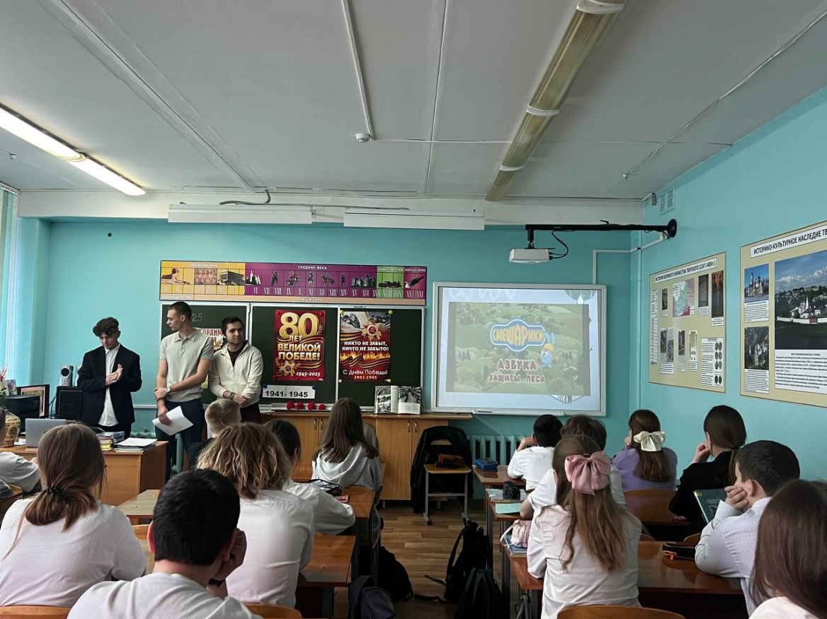

Подробнее: https://law.tversu.ru/news/39089

- Участие в организации и проведении VIII ежегодного регионального конкурса студенческих социальных экологических проектов

Общественной палатой Тверской области совместно с Лабораторией инновационных методов обучения юристов при информационной поддержке Министерства природных ресурсов и экологии Тверской области, Центра управления регионом был организован и проведен VIII ежегодный региональный конкурс молодежных социальных экологических проектов «Актуальные вопросы формирования экологической культуры детей и молодежи» (в рамках сотрудничества с Общественной палатой Тверской области).
Данный Конкурс проводится ежегодно среди студентов высших учебных заведений в Тверской области в целях повышения уровня экологической культуры детей и молодежи Тверской области, формирования гражданской социальной ответственности за сохранение культурного и природного наследия Тверской области, повышения заинтересованности молодежи в решении практически значимых проблем региона по вопросам охраны окружающей среды, сохранения и развития особо охраняемых природных территорий Тверской области.
«Тема экологии становится все более популярной среди молодежи, новое поколение видит в экологической активности возможность социальной реализации. В настоящее время наметилась тенденция к интеллектуальной экологии и экологически ответственному мировоззрению; молодое поколение отдает предпочтение экологически чистым товарам, сортирует отходы, понимает важность их переработки и вторичного использования» – отметила Юлия Васильчук, зав.кафедрой ЭП и ПОПД, зам. председателя Общественной палаты Тверской области, по инициативе которой проводится данный ежегодный конкурс.
Победителями Конкурса в 2025 году стали:
l место
- Кувшинова Екатерина, направление подготовки «Юриспруденция» с проектом «Экопривычки: голоса студентов и их семей» (конкурсное направление - роль семьи в экологическом воспитании детей молодежи);
- Кудрявцева Полина, Москвина Елизавета направление подготовки «Юриспруденция» с проектом «Молодежный экологический форум «Зеленый диалог Тверской области» (направление Конкурса- - экологическое просвещение детей и молодежи),
- Клейменова Мария, направление подготовки «Юриспруденция» с проектом «Субботники как необходимая форма защиты экологии» (направление Конкурса- благоустройство и озеленение территорий).
II место
- Амбарцумян Стелла, Батина Анна, Белехов Андрей, Васильев Анастасии, Аистова Эвелина, Савчук Валерия «Экологическое потребление: заботимся о природе вместе», направление подготовки «Таможенное дело» (направление Конкурса- экологическое просвещение детей и молодежи).
III место
Аллахвердиева Эльвира, Арутюнова Эрика, Игнатюк Александра, Кудрина Валерия, Сибикин Александр, направление подготовки «Таможенное дело», «Семья как первичный институт экологического воспитания» (направление Конкурса- роль семьи в экологическом просвещении молодежи).
В церемонии награждения приняли участие Сердитова Наталья Евгеньевна, проректор по образовательной деятельности и молодежной политике ТвГУ; Шереметкер Ирина Викторовна, заместитель председателя постоянного комитета Законодательного Собрания Тверской области по экономической политике и предпринимательству; представители Министерства природных ресурсов и экологии Тверской области; Черников Игнат Георгиевич, врио генерального директора ТСАХ; члены и эксперты Общественной палаты Тверской области.
Победители конкурса презентовали свои проекты, показали видеоролики, подготовленные в рамках Конкурса, отметив важность сохранения уникальных природных объектов и ресурсов Тверского региона, вовлечения в эту деятельность населения, так как экология — дело каждого.
Все выступающие отметили необходимость дальнейшего развития экологического просвещения и экологического туризма, бережного отношения к особо охраняемым природным территориям и роль молодежных инициатив в сфере охраны окружающей среды.
Видеоролик о церемонии награждения победителей VIII ежегодного регионального конкурса студенческих социальных экологических проектов:
https://rutube.ru/video/38cf6ea10fd69762b2c609a2fc6ca72f/?r=a

Подробнее: https://law.tversu.ru/news/38804
https://tversu.ru/news/37004
https://optver.ru/news/4789-5-
https://minpriroda.tverreg.ru/novosti/novosti/?ELEMENT_ID=230264
https://xn--80aaccp4ajwpkgbl4lpb.xn--p1ai/novosti/?ELEMENT_ID=230260

3. Организация и реализация проекта-фотовыставки «Особо-охраняемые природные территории Тверской области: а ты там был?»
Лабораторией инновационных методов обучения юристов успешно реализован экологический проект-фотовыставка «Особо охраняемые природные территории Тверской области: а ты там был?» (рук. проекта- Ю.В. Васильчук).
Цель проекта –
- экологическое просвещение подрастающего поколения;
- привлечение внимания молодежи к вопросам истории создания, состояния и сохранения особо охраняемых природных территорий в Тверской области;
- изучение и анализ и оценка состояния региональных особо охраняемых природных территорий;
- развитие экологического просветительского туризма.
В соответствии с государственной программой Российской Федерации "Охрана окружающей среды", основными приоритетами и целями в сфере сохранения биологического разнообразия являются: повышение роли гражданского общества в охране окружающей среды и сохранении биологического разнообразия, формирование экологического мышления, экологической культуры граждан, а также создание эффективной системы экологического воспитания и образования на базе особо охраняемых природных территорий.
Одним из принципов экологического образования, просвещения и формирования экологической культуры в Тверской области, является принцип участия детей и молодежи в реализации экологической политики Тверской области.
Формирование экологической культуры в рамках образовательной и воспитательной деятельности является одним из приоритетных направлений научной, социально-значимой и иной деятельности обучающихся, направленной на развитие их творческих способностей, что способствует освоению профессиональных компетенций, самореализации и мотивированной осознанности необходимости активного участия в решении актуальных задач охраны окружающей среды.
Особо охраняемые природные территории - участки земли, водные поверхности и воздушного пространства над ними, где располагаются природные комплексы и объекты, которые имеют особое природоохранное, научное, культурное, эстетическое, рекреационное оздоровительной значение. Особо охраняемые природные территории относятся к объектам общенационального достояния.
В настоящее время в Тверской области образованы: 985 особо охраняемых природных территорий (далее - ООПТ) регионального значения. Также на территории Тверской области расположены 2 ООПТ федерального значения, из которых 1 государственный природный биосферный заповедник (Центрально-Лесной ГПБЗ),1 государственный комплекс со статусом национального парка «Завидово».
Сохранение уникальных природных комплексов, обеспечение особого режима их использования и охраны, является необходимым условием эффективного развития Тверского региона.
Представляется, что востребованными формами развития потенциала для сохранения природного и культурного наследия области должны стать эколого-просветительская деятельность, в том числе среди детей и молодежи, а также развитие экологического туризма. Повышение уровня экологической культуры общества, особенно детей и молодежи, способствует обеспечению режима особо охраняемых природных территорий, повышению их роли как эколого-правовых центров в сохранении уникальных природных объектов и комплексов.
Участниками проекта в 2024-2025 учебном году стали обучающиеся 3 курса направлений подготовки 40.03.01 Юриспруденция и 38.05.02 Таможенное дело в количестве более 118 человек!
В рамках данного проекта студенты посетили памятники природы регионального значения: «Исток реки Волга», «Бобачевская роща», «Комсомольская роща», «Первомайская роща», «Лесопарковая зона курорта Митино», «Парк Прямухино», «Сахаровский парк», «Остров Кличен», «Ботанической сад ТвГУ» и др. Студенты изучили историю создания ООПТ, особенности их правового режима, реальное состояние, отметили отдельные случаи нарушения требований экологического законодательства.

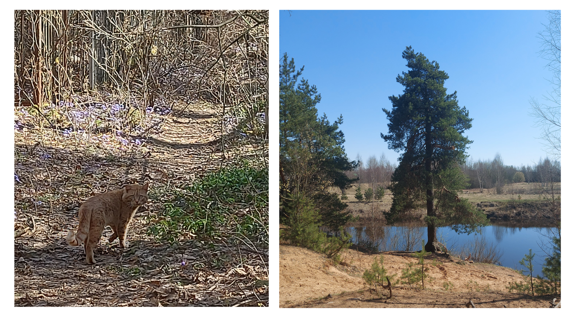

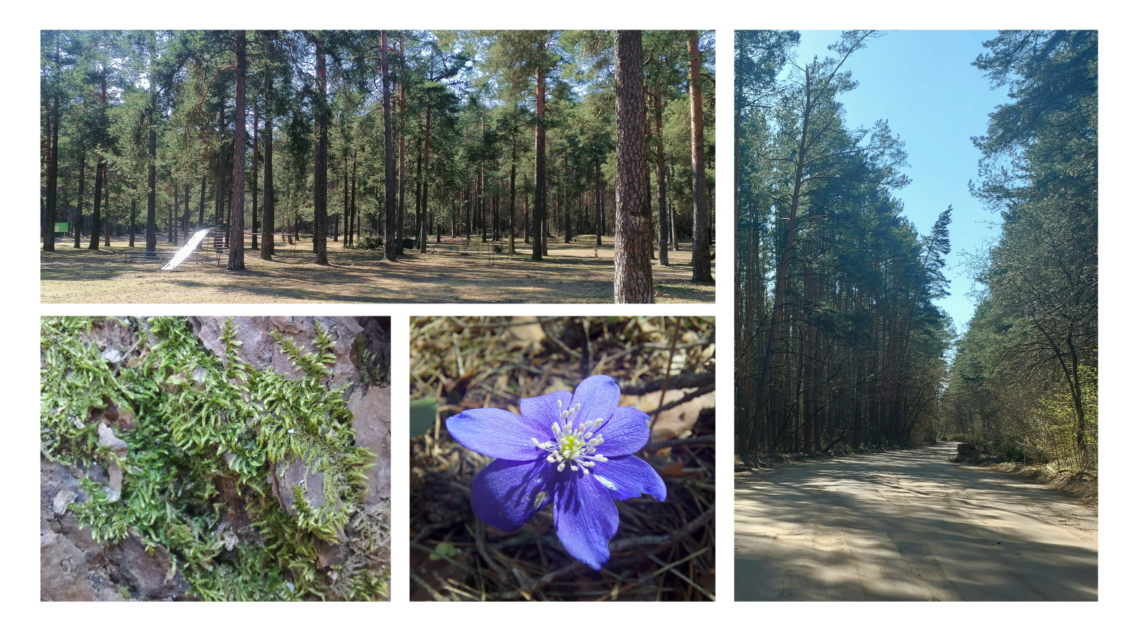

Подробнее:
https://law.tversu.ru/news/37966
https://law.tversu.ru/news/38250
https://law.tversu.ru/news/38250
https://law.tversu.ru/news/38461
https://law.tversu.ru/news/38883
https://law.tversu.ru/news/38901
https://law.tversu.ru/news/38956
https://vk.com/wall-191105701_15083

4. Участие студентов юридического факультета в экологических проектах
Лаборатория организует и обеспечивает участие студентов в иных социальных экологических проектах и конкурсах, оказывает студентам консультативную и методическую помощь в подготовке конкурсных работ и проектов.
За отчетный период студенты 3 курса НП Юриспруденция при участии Лаборатории приняли участие в следующих конкурсах экологической направленности:
- Эко-правовая игра
Приняли участие в Эко-правовой игре «42» более 70 обучающихся направления подготовки 40.03.01 Юриспруденция;

- Фотоконкурс Волжской межрегиональной природоохранной прокуратуры «Волга в сердце впадает в мое!»
Студенты юридического факультета в количестве 76 человек приняли активное участие в фотоконкурсе «Волга в сердце впадает мое». Данный Конкурс проводится среди студентов высших учебных заведений с целью формирования у молодежи патриотизма, бережного отношений к родной природе, повышения экологического правосознания.
5 мая 2025 года в Волжской межрегиональной природоохранной прокуратуре прошло награждение победителей конкурса «Волга в сердце впадает мое!», приуроченного к 35-летию со дня образования природоохранной прокуратуры! Победителями конкурса стали студенты юридического факультета Тверского государственного университета.
Первое место - Полина Кудрявцева и Анастасия Смирнова.
Второе место - Артём Крылов, Смирнов Артем и Анастасия Шурыгина.
Третье место - Юлия Вайнерман, Смирнова Виктория и совместная работа Катерины Клевцовой и Зияфар Мамедовой.
После награждения студентам была организована увлекательная экскурсия по Волжской прокуратуре, где они узнали об истории создания учреждения и его важной роли в сохранении природных ресурсов региона.
Студентка 3 курса Полина Кудрявцева отмечает: «Мы не только получили ценные знания о природоохранной деятельности, но и почувствовали важность роли каждого человека в охране и защите природы. Экскурсия в природоохранной прокуратуре впечатлила нас своей атмосферой и масштабом работы».
Студенты благодарят Юлию Владимировну Васильчук, кандидата юридических наук, доцента кафедры ЭПиПОПД, за предоставленную возможность участия в конкурсе и поддержку!

Подробнее: https://tversu.ru/news/38285
https://vk.com/wall-211844073_3379

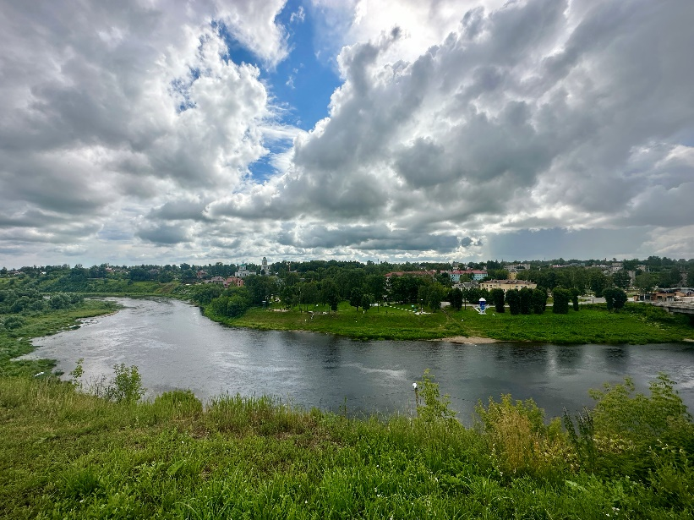
Фото: П. Кудрявцевой

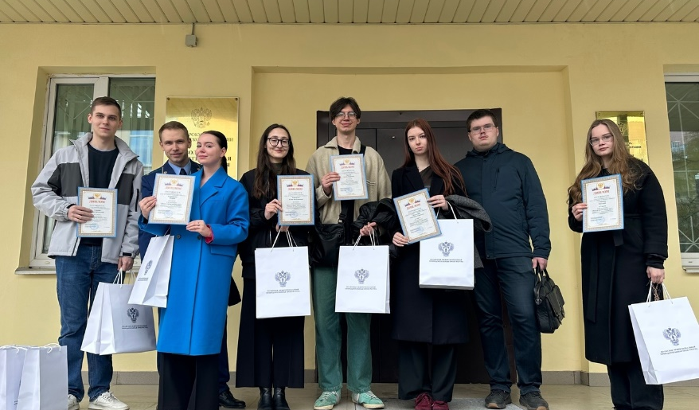

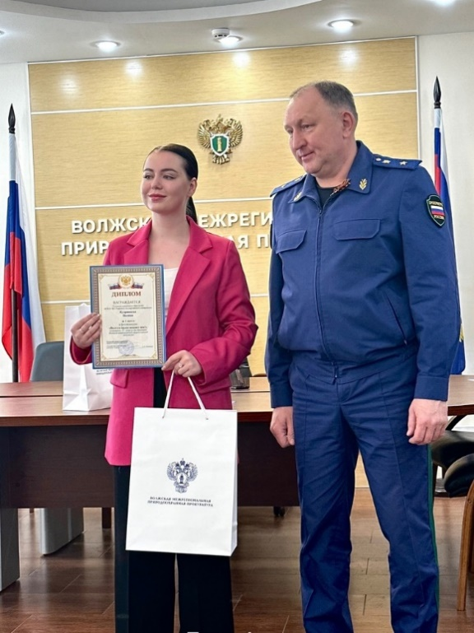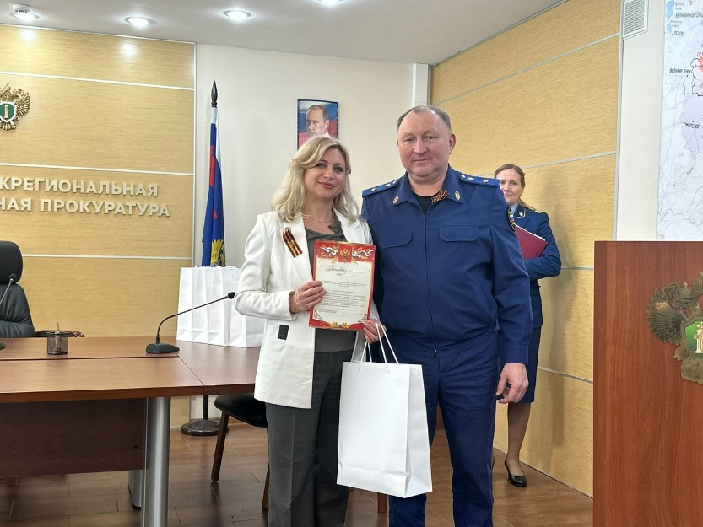
3) Всероссийский экологический диктант
20 мая 2025 года студенты 3 курса направления 40.03.01 Юриспруденция приняли участие во Всероссийском экологическом диктанте

5. Экологические субботники
Лаборатория организует участие студентов в иных социально значимых меропроприятиях экологичесекой направлености. В сентябре 2024 года и в мае 2025 года студенты юридического факультета приняли участие во Всероссийских экологических акциях «Зеленая весна» и «Вода России»:
Участие студентов 3 курса юридического факультета 19.04.2025 г. в субботнике «Вместе к чистоте».

Подробнее:
https://vk.com/wall-42210297_7587

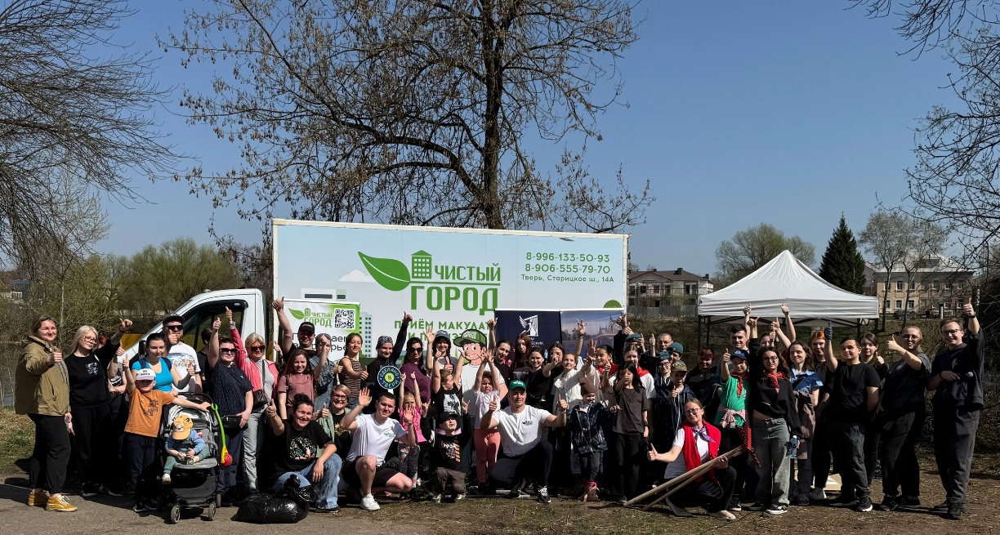
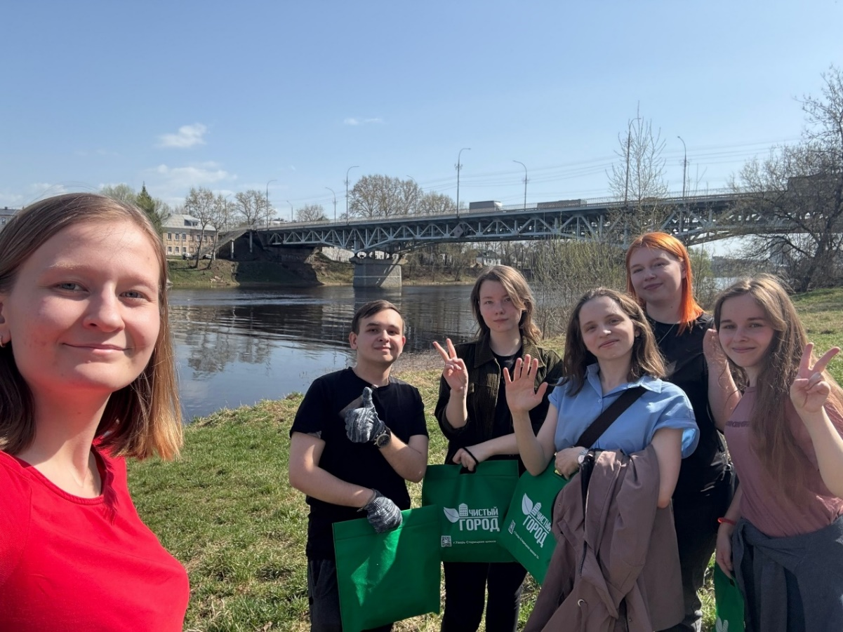

Отзыв Налимого И. «Субботник 19.04.2025 г. "Вместе к чистоте", организованный компанией "Чистый город": «Мероприятие проходило в г. Твери возле Речного вокзала. Мне понравилось данное мероприятие. Было приятно ощущать себя частью чего-то большего. Чего-то, что могло изменить картину города. В основном мы занимались в основном сбором листьев, но мусор мы также собирали. Интересное было решение со стороны организаторов разделить участников на три команды, это добавило соревновательный элемент, а соответственно люди стали активнее работать. Конечно, в итоге призы достались всем. Я, как участник "зелёной" команды, тоже получил призы, а именно ручка из переработанного пластика и портативная бутылка для воды с логотипом компании».

Подробнее: https://vk.com/wall-191105701_12855

Студенты приняли активное участие во Всероссийской акции «Вода России»
Отзыв Зориной П. об участии в акции «Вода Россия»: «Мой отзыв об этом мероприятии – очень положительные эмоции, собравшись с друзьями-однокурсниками, мы запасались своим инвентарем и поехали на точку, обозначенную в группе мероприятия. Мы провели уборку мусора на территории комплекса «Россия - моя история», а также на прилегающей территории, на обратном пути также останавливались на некоторых улочках, на которых видели бросающееся в глаза количество валяющегося «не по назначению» мусора, и, так как имели свой инвентарь, подбирали его. Это был приятный опыт, так как делать полезное дело совсем не сложно, особенно, когда вместе с тобой близкие друзья – единомышленники».
Участие во «Всемирном дне чистоты»
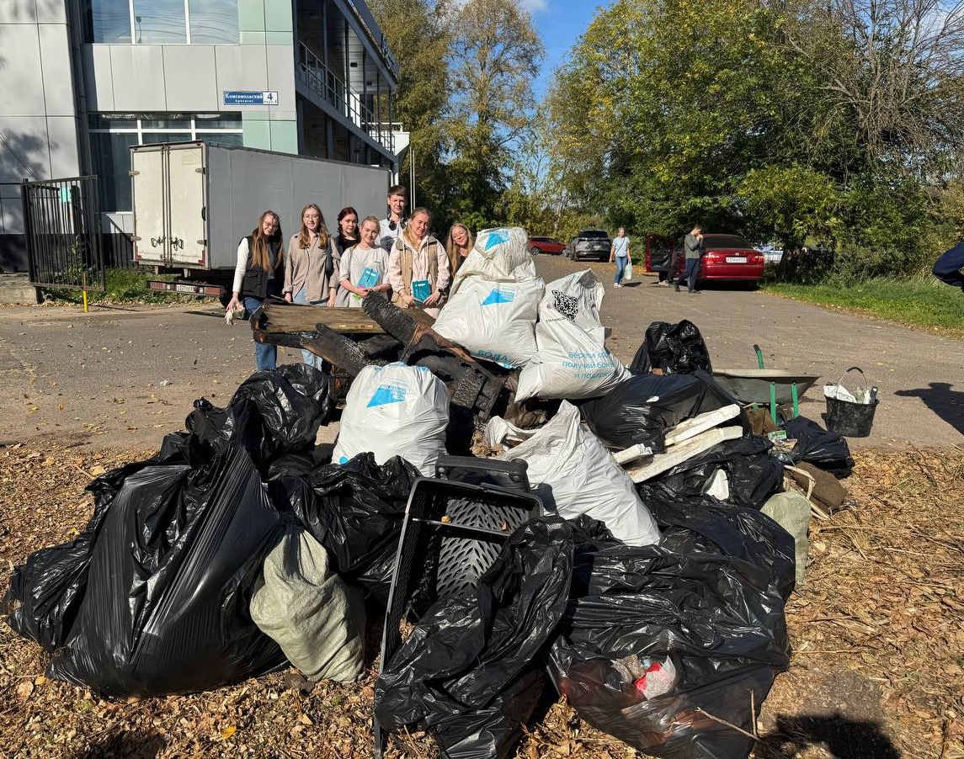
21 сентября 2024 года студенты 35 группы, (Сидорова Юнна, Седых София, Смирнова Виктория, Скобелева Ярослава Соболева Юлия, Сотничук Софья, Сургучёв Илья) приняли участие во всемирном дне чистоты! Вместе с объединением «Северный человек», мы произвели уборку прибрежной зоны набережной реки Тверцы в Заволжском районе (от гостиницы «Юность» до Тверецкого моста). Было собрано 25 мешков мусора.
Седых София: «Осенью мы с одногруппниками приняли участие во Всемирном дне чистоты. Наша полезная прогулка была реализована на набережной реки Тверцы. Мы хорошо прогулялись и с пользой провели время, за этот период было многое переосмыслено. И главное, пришло осознание того, что коллективный труд действительно творит чудеса. После уборки мы немного утомились, но результат того стоил!!! Люди, взаимопомощь и желание сделать город лучше - это мощнейшая сила, к которой нужно прибегать как можно чаще!».
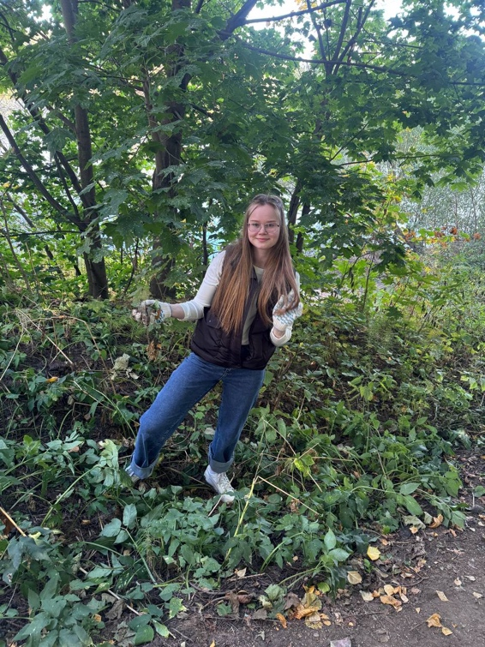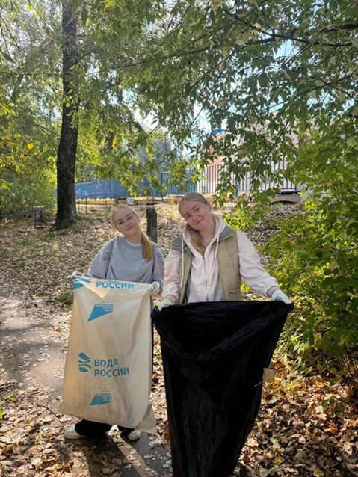
Студенты юридического факультета активно участвуют в субботниках и других экологических акциях, проводимых в Тверской области.

Отчёт о проведённом субботнике
28 апреля 2025 года студенты 31 группы Борисенко София, Ванюшин Андрей и 35 группы Рябова Стефания провели субботник по адресу: город Тверь улица Хрустальная вблизи дома 42.
Было убрано несколько мешков мусора на территории, которую граждане района используют для прогулки. Помимо этого, в мусорные баки были выброшены доски, предметы сломанной мебели и даже выкинутый телевизор. Убрав мусор, мы сделали прогулку граждан более комфортной и приятной глазу!!
Таким инициативным субботником, мы призываем всех к уборке придомовой территории вашего дома! Мы внесли свой вклад в чистоту данной территории и надеемся, что жители, проходящие мимо, не только увидят чистоту, но и будут её поддерживать! Более того, граждане могут собираться вместе для проведения субботника под названием «Семейный субботник» для проведения досуга семьи, общения и работы на благо природе!
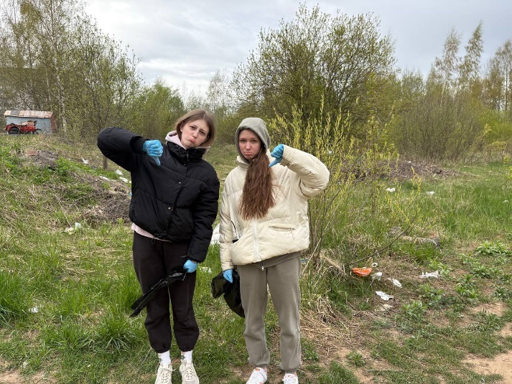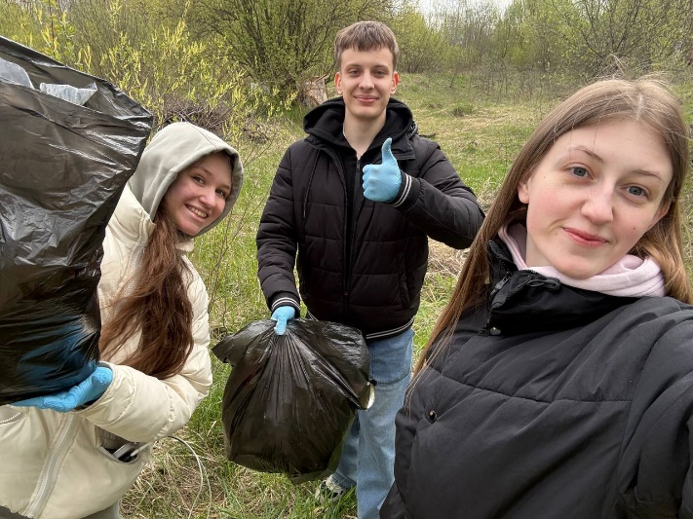

6. Уроки экологического просвещения в школах Тверской области
В рамках реализации проекта «Инновационные технологии в экологическом образовании юристов», ежегодно студентами юридического факультета ТвГУ разрабатываются с применением инновационных методов обучения экологические уроки для учащихся общеобразовательных школ и других образовательных организаций г. Твери.
В 2024-2025 учебном году было проведено 12 экологических урока в 9 общеобразовательных учреждениях г. Твери (МОУ СОШ № 14, МОУ СОШ № 17, МОУ СОШ № 29, МОУ СОШ № 34, МОУ СОШ № 57, МОУ СОШ № 45, МОУ Гимназия № 44, МОУ СОШ № 3 и др.). В интерактивной форме студенты рассказали школьникам о внедрении в Тверской области дуальной системы обращения с отходами производства и потребления, важности соблюдения экологических требований и охраны окружающей среды, об экологических правилах поведения на берегу водоемов и в лесах во время отдыха, о мерах правовой охраны лесов и уникальных природных объектов, занесенных в Красную книгу.
Подготовка занятий и обсуждение данных вопросов вызвало интерес как у студентов юридического факультета, так и учащихся общеобразовательных школ. Важность данного направления профориентационной работы обусловлена необходимостью сохранения уникального природно-ресурсного потенциала Тверского региона, охрана и защита которого необходимы для устойчивого развития территории, обеспечение жизни настоящих и будущих поколений.
Подробнее: https://law.tversu.ru/news/39089

III. Организация и проведение курсов повышения квалификации
и профессиональной переподготовки мировых судей

В 2024-2025 учебном году на юридическом факультете успешно реализованы дополнительная профессиональная программа профессиональной переподготовки мировых судей «Мировой судья в системе правосудия» https://law.tversu.ru/pages/1466 и программа повышения квалификации мировых судей «Особенности правового статуса и актуальные вопросы правоприменения в деятельности мировых судей» https://law.tversu.ru/pages/2957 . В рамках данных программ в октябре - ноябре 2024 года прошли обучение и получили дипломы по дополнительной профессиональной программе переподготовки 7 мировых судей, получили удостоверения о повышении квалификации 20 мировых судей.
За период обучения слушателям были проведены лекционные и практические занятия, с использованием дискуссий, деловой игры и иных интерактивных форм обучения. Рассмотрены и обсуждены актуальные вопросы, связанные с организацией работы мирового судьи, использованием современных информационных и медиативных технологий в судебной деятельности, а также применением норм уголовного, административного, гражданского, семейного и иных отраслей законодательства при рассмотрении дел, подсудных мировым судьям. В рамках реализации программ были организованы и проведены занятия в Тверском областном суде.
Слушатели программы профессиональной переподготовки успешно защитили итоговые выпускные работы по актуальным вопросам рассмотрения отдельных категорий дел, подсудных мировым судьям.
Профессиональная переподготовка и повышение квалификации по данным программам позволяет мировым судьям расширить профессиональные знания в сфере юриспруденции, овладеть новыми навыками и повысить свой профессиональный уровень, что в дальнейшем будет способствовать принятию законных и обоснованных законных решений.
Подробнее: https://law.tversu.ru/news/35347
https://law.tversu.ru/news/35163
https://vk.com/wall-191105701_14380

IV. Участие в профориентационной работе

Лаборатория приняла активное участие в подготовке и проведении 19 апреля 2025 г. Дня открытых дверей на юридическом факультете ТвГУ.
Подробнее: https://law.tversu.ru/news/38017

V. Взаимодействие с органами государственной власти, органами местного самоуправления, общественными организациями

Лаборатория взаимодействует с органами государственной власти, органами местного самоуправления, общественными организациями с целью инициирования, организации и участия в научных и социально-практически значимых мероприятиях, направленных на улучшение экологической обстановки в Тверской области, формирование экологической культуры населения.
Зав. лабораторий Васильчук Ю.В. принимает активное участие в экспертной деятельности и работе:
- в Общественной палате Тверской области;
- в Экзаменационной комиссии по приему квалификационного экзамена на должность судьи;
- в Комиссии по законопроектной деятельности Правительства Тверской области;
- в Общественном совете Министерства имущественных и земельных отношений Тверской области и Министерства природных ресурсов и экологии Тверской области;
- в Научно-консультативном совете при Волжской межрегиональной природоохранной прокуратуре;
- в Экспертном совете Законодательного Собрания Тверской области.

Взаимодействие с Общественной палатой РФ
20 мая 2025 г. в Общественной палате Российской Федерации состоялся круглый стол «День «Волги», в котором приняла ​ участие Юлия Васильчук, зав. кафедрой ЭП и ПОПД. ​ Мероприятие стало площадкой для обсуждения ключевых экологических, культурных и туристических инициатив, направленных на сохранение и развитие Волги – одной из главных водных артерий России. В ходе работы круглого стола ​ прошла презентация успешных региональных экологических проектов. Юлия Васильчук поделилась практикой организации и проведения в нашем регионе ​ молодежного ​ просветительского проекта-фотовыставки «Культурный код природы. Особо охраняемые природные территории Тверской области – а ты там был?!», который реализуется на юридическом факультете ТвГУ. ​ Предметом обсуждения также стали ​ проблемы ​ экологического характера, связанные с необходимостью оздоровления реки Волги, ​ которые требуют незамедлительного решения и консолидации усилий, как со стороны государства, так и всего общества.

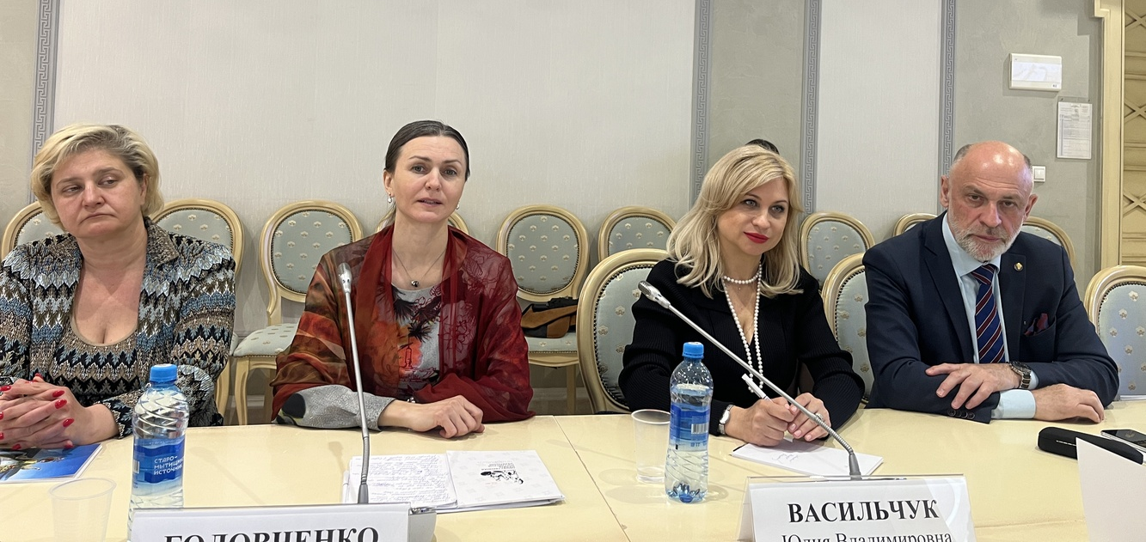

Подробнее: https://law.tversu.ru/news/38572

VI. Проекты в СМИ
10.10.2024 г. Васильчук Ю.В. приняла участие в записи программы тема дня «Развитие экологического туризма на особо охраняемых природных территориях Тверской области» совместно с представителями Тверской природоохранной прокуратуры, на которой обсуждались следующие вопросы:
- Экологическое просвещение и экологическая культура молодежи;
- Социально-экологические проекты с участием студентов юридического факультета ТвГУ;
- Роль особо охраняемых территорий Тверской области в развитии экологического туризма».
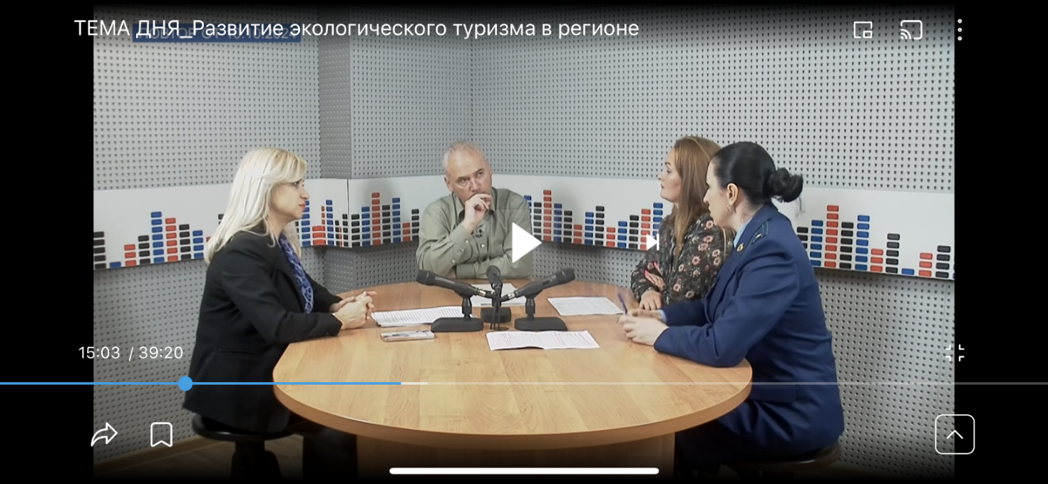

Подробнее: https://rutube.ru/video/8ae44c067b5b7551ce553fce7502309b/?r=wm
https://vk.com/wall-191105701_15083

Студенты юридического факультета в прямом эфире на телеканале «Тверской проспект - Регион»
7 мая 2025 года студенты юридического факультета вместе с Юлией Владимировной Васильчук, кандидатом юридических наук, доцентом кафедры ЭПиПОПД, посетили телеканал «Тверской проспект - Регион». В передаче “Тема дня” они рассказали о своих экологических инициативах, реализуемых на факультете, а также обсудили современные тенденции развития экологического законодательства.
Полина Кудрявцева познакомила зрителей с видео-проектами, созданными студенческим медиа-объединением «Ингрупп», включая видеоролики, подготовленные совместно с Волжской межрегиональной природоохранной прокуратурой — прекрасный пример практической реализации экологической информации через медиа!
Артём Крылов рассказал о проекте «А ты там был?!», в рамках которого студенты посещают особо охраняемые природные территории, чтобы познакомиться с богатством нашего региона.
Анна Сорокина представила «телегид» — уникальный ресурс в формате онлайн, который позволит любому человеку пройтись по центру Твери и узнать что-то новое и интересное о городе. Студенты благодарят Юлию Владимировну Васильчук за предоставленную возможность!

Подробнее: https://tversu.ru/news/38467
Видеоролик: https://rutube.ru/video/5d941f41b3d56b6deed48327f3d8f828/?r=a

Приложение 1
Экологические уроки
№ | Образовательное учреждение | Дата проведения, класс, тема урока | ФИО студента | Отзывы по урокам
1 | Тверская гимназия № 8 | 15.04.2025 г. в 11-х классах направлений социально-экономическое и гуманитарное, тема урока: «Проблема загрязнения окружающей среды отходами». | Титова Юлия Сергеевна, Честных Матвей Игоревич, Шагина Екатерина Дмитриевна, Шарова Ульяна Сергеевна, Шевченко Никита Игоревич | Проведение урока запомнится мне только положительными впечатлениями, так как аудитория с большим интересом отнеслась к теме загрязнения окружающей среды отходами, продемонстрировав также неплохую информированность в ней. Например, школьники на моё удивление уже знали, какой цвет контейнера для каких отходов предназначен, и с лёгкостью ответили на предложенные нами задания из ЕГЭ и другие каверзные вопросы. Помимо этого, учащиеся участвовали в дискуссии, задавали нам вопросы, показывая тем самым своё неравнодушие к теме защиты окружающей среды.  В конце урока ребята активно принимали участие в «Своей игре», демонстрируя полученные знания и проявляя интерес к изученной теме и всему экологическому праву.
2 | МОУ СОШ № 57 | 17 апреля 2025 г. провели урок на тему: «Введение в экологическое право» для учащихся 8 класса | Флоря Д., Некрасов Н., Розов К. | После всех выступлений и кроссворда, школьникам были заданы вопросы. Также они и нам задали вопросы и получили достаточно подробные ответы.
3 | МБОУ СОШ № 45 | 17 апреля 2025 года урок на тему: «От корней до закона: как мы можем спасти леса» в 7 классе | Трушникова А.А., Ушаков И.Д., Ханамирян А.О., Ширшиков М.С., Якунина А.Я. | Это был мой второй опыт проведение урока в школе и каждый раз после данного похода остаются только самые положительные воспоминания. Дети были очень активной и доброжелательной аудиторией. Нам удалось расположить их к себе, в результате чего не было неловкости и зажатости в диалоге с ними. Надеюсь, что мне еще не раз представится возможность заняться правовым просвещением школьников нашего города и я рада, что ТвГУ дает шанс развиваться в этом направлении.
4 | МБОУ СОШ №17 | 24 апреля 2025 год в 1 классе урок на тему: «Красная книга» | Подколзина Анастасия, Прудник Елизавета, Сергеева Софья и Смирнова Вероника | Урок о Красной книге для первоклассников был очень познавательным, интересным и веселым. Дети с интересом слушали о редких животных и растениях, активно участвовали в обсуждении, отвечали на вопросы и делились своими знаниями, а рисунки, которые они нарисовали, были просто великолепными. Это был поистине замечательный урок, который, я уверена, оставил след в сердцах ребят.  Все ребята большие молодцы!
5 | МОУ «Заволжская СОШ им. П. П. Смирнова» | 17 апреля 2025 г. урок на тему: «Пожароопасность в лесах: причины и предотвращение» в7 классе | Скобелева Я. Ю и Сергиенко А. В. | Урок слушался детьми внимательно. Также они активно принимали участие в дискуссии по теме урока, то вызвало у нас удивление, так как аудиторию такого возраста часто сложно заинтересовать. Нами был получен опыт публичных выступлений, который пригодится в будущем. Ниже прилагаем фотографии с одним из самых активных участников обсуждения и класса на фоне презентации.
6 | МОУ СОШ №3 г. Твери | 18.04.2025 г. экологический урок на тему: «Как обращаться с опасными отходами» в 6 классе. | Сидоровой Юнной, Седых Софией, Смирновой Викторией, Сотничук Софьей | Урок состоял из теоретической части, мультфильма о том, как необходимо правильно утилизировать батарейки и творческой части, где каждый из обучающихся нарисовал ежика. Класс нас внимательно слушал, активно отвечал на вопросы в ходе урока, а также творчески проявил себя при выполнении творческого задания. Мне понравилось проведение урока, так как ребята были очень оригинальными в своих ответах и заинтересованы экологией. Некоторые поведали о том, как участвуют в субботниках. Приятно было вести урок в такой аудитории.
7 | МОУ СОШ 34 | 24.04.2025 г. урок на тему: «Загрязнение вод» в 3 классе. | Раченкова С.И, Сергиенко К.К, Скрипник А.П. | После урока остались хорошие впечатления. Дети были очень рады тому, что у них будет экологический урок, встречая нас ещё в коридоре, там же начали задавать множество вопросов. Во время урока были очень активны, быстро отвечали на все вопросы, задавали свои и делились своими познаниями, касающимися загрязнения вод. Также как оказалось, многие дети уже сортируют мусор и экономят воду различными способами. В целом урок был продуктивным и полезным. Сами дети сказали, что некоторые моменты они уже знали, но и получили новые знания, благодаря уроку.
8 | МОУ Гимназия №12 | 10.04.2025 года  экологический урок на тему: «Правила поведения в лесу и на воде» в 7 классе | Сургучёв Илья, Соболева Юлия, Самугина Дарья, Смирнова Анастасия, Рябова Стефания | На наш взгляд, данная тема актуальна в связи с наступающими майскими праздниками и летними каникулами. Урок прошел быстро и продуктивно, ребята внимательно слушали и активно работали на уроке, отвечая на многие поставленные вопросы, касающиеся законодательства в данной сфере. Данный урок был направлен не только на экологическое просвещение, но и просто как напоминание правил безопасности при времяпрепровождении на свежем воздухе. На мой взгляд, наш урок был достаточно полезным и успешно проведенным.
9 | МОУ Гимназия №12 | 14.04.2025 г. урок правового просвещения на тему: «Правила пожарной и санитарной безопасности в лесах» для 7 класса. | Аввакумов Григорий и Бобровский Никита | Мы рады, что наш выбор пал именно на данную школу, поскольку мы были там уже второй раз и снова ребята были заинтересованы, им было интересно слушать, также они сами подчеркнули важность соблюдения озвученными нами правил и мер предосторожности в лесах, что подчеркивает их заинтересованность.
10 | МОУ СОШ № 14 | 18.04.2025 г. урок на тему: «Учимся обращаться с отходами» во 2 классе | Огаркова Е.В., Москвина Е.Д., Муратова В.Р., Невская С.А. | Впечатления после урока остались приятные, несмотря на небольшой возраст ребята многое знают о мусоре и отходам и правилах его сортировки. Ребята активно участвовали в дискуссии, задавали большое количество вопросов и делились своим опытом сортировки или переработки. Также учащиеся порадовали нас результатами игры, все команды выполнили задание без ошибок, как уже упоминалось выше.
11 | МОУ СОШ № 29 г. Твери | 17 апреля 2025 года урок на тему: «Законы природы: Как государство защищает окружающую среду?» в 7 классе | Калинина Е.С., Китова А.Д., Кропачева О.Г., Кускова К.С. | Удачное сочетание теории (разбор законов, Конституции РФ) с интерактивом (викторина, дискуссия) помогло школьникам осознать важность экоправа. Ребятам особенно запомнились практические примеры — от штрафов за мусор до защиты Красной книги. Памятка «5 правил экогражданина» стала полезным итогом, мотивирующим на действия. Урок достиг цели: подростки не только узнали о своих правах и обязанностях, но и задумались о личном вкладе в защиту природы.  Проведение экологического урока стало ценным опытом – мы не только поделились знаниями об экоправе, но и увидели, как школьники живо интересуются защитой окружающей среды. Дети удивили нас осведомленностью: задавали вопросы о штрафах за мусор, спорили о законах, а в игре "верно/неверно" даже пытались аргументировать позиции. Приятно было услышать, что после урока многие решили провести аудит раздельного сбора в своих семьях.
12 | МОУ СОШ № 14 | 15 апреля 2025 года урок на тему: «Экологические права и обязанности граждан» в 5 классе | Грозина Екатерина, Давыденко Ксения, Иванова Таисия, Жгилёва Анастасия, Зорина Полина, Гулипп Роман, Гирин Никита | Отзыв: Нам очень понравилось взаимодействовать с учащимися 5 «А» класса. Нам были приятно поделиться знаниями, полученными в рамках курса экологическое право и замотивировать детей любить экологию и знать свои экологические права и обязанности.  Отзыв 2:  Нам очень понравилось проводить урок в школе, мы были удивлены, что школьники достаточно много знают о своих экологических правах и обязанностях. Приятно видеть, что дети берегут окружающую среду и стараются сделать мир лучше, ведь это очень важно!

Зав. лабораторией  Ю.В. Васильчук

